

Manuel Utilisateur

MAI 2023

Billegas Lucas

I.DA-P4B

Maître d’apprentissage : M. Garcherry

ShareGames

Introduction 3

Utilisation de l’application 3

Visiteur 3

Utilisateur 3

Administrateur 3

# Introduction

# Utilisation de l’application

## Visiteur

### Page d’accueil

Par défaut, nous arrivons sur la page d’accueil en tant que visiteur. Nous avons la possibilité de voir les 10 jeux les mieux notés ainsi que les 5 jeux les plus récents.

### Page d’inscription

Pour pouvoir commenter un jeu, il faut créer un compte en remplissant le formulaire si dessous puis cliquer sur s’inscrire. Les champs sont contrôlés et obligatoire sauf l’avatar.

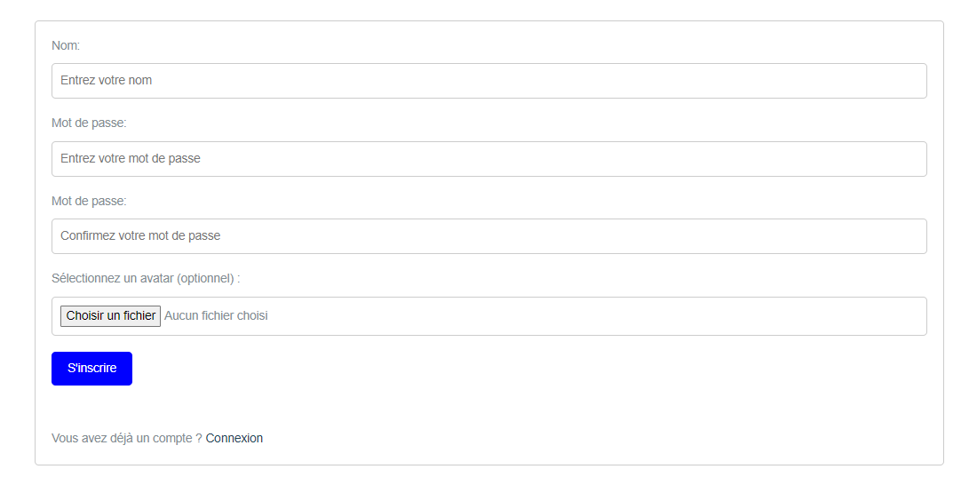

### Page de connexion

Une fois le compte créé, il faut se connecter en remplissant le formulaire et cliquant sur le bouton se connecter. Il y a aussi un lien qui permet de récupérer un nouveau mot de passe en cas d’oubli.

### Page de jeux

La page de jeu permet de voir tous les jeux. Il est possible de rechercher par titre ou description un jeu, ou de les filtrer par date ou par notes comme dans l’image ci-dessous.

### Page de détails d’un jeu

La page de détails d’un jeu permet de voir en détails un jeu avec ses informations et les commentaires qui ont été postés.

## 

## Utilisateur

### Page profil

La page profil permet de voir tous les jeux dans lesquelles l’utilisateur a écrit un ou plusieurs commentaires. Il y a un bouton qui permet de modifier le profil.

### Page modification du profil

Lorsqu’on arrive sur la page de modification du profil, il y a un formulaire qui permet de modifier le mot de passe et l’avatar. Il y a une case qui permet de garder l’avatar précédent sans devoir le resélectionner.

### Page détails d’un jeu

La seule différence quand on est connecté, c’est qu’il y a un formulaire qui permet de poster un commentaire et que les commentaires qu’on a écrits sont affichés avec la possibilité de les supprimer ou de les modifier.

### Page modification d’un avis

La page de modification d’un avis est similaire à l’ajout. Il faut remplir le formulaire avec les nouveaux champs ou garder les anciens.

## Administrateur

### Page de gestion des jeux

La page de gestion des jeux permet aux administrateurs de voir tous les jeux et d’avoir la possibilité de les supprimer ou modifier.

### Page modification d’un jeu

### Page détails d’un jeu

La page détails d’un jeu pour un administrateur est pareille que pour le reste des utilisateurs sauf que l’administrateur peut supprimer n’importe quels commentaires qui est sur un jeu.

### Page de création d’un jeu

